Educación para el trabajo

“Elaboramos el prototipo de la idea-solución”

**(SEMANA 36)**

¡Hola! Te saluda Sebastián, comenzamos con la **Actividad 4** de la **Experiencia de Aprendizaje 9**, trabajaremos con el objetivo de elaborar un prototipo de plantilla para que los emprendedores de nuestra localidad vendan sus productos por las redes sociales.

**En esta actividad:**

* 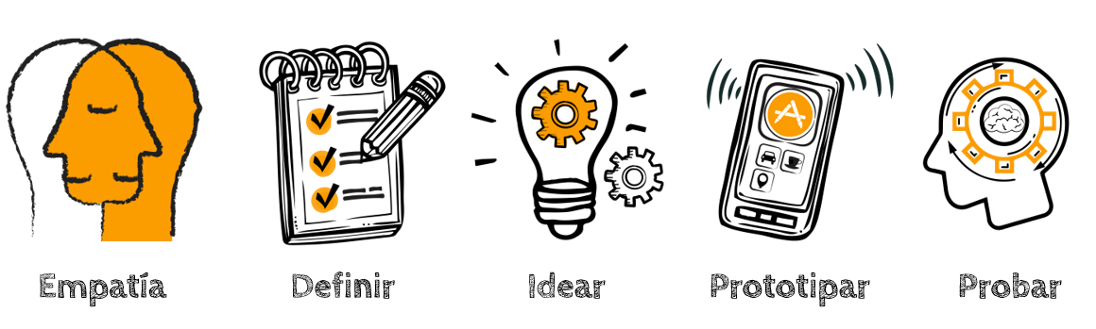Vamos a ‘**Prototipar’** la idea-solución seleccionada, a través de dibujos en 3D como bocetos simples a lápiz.

Materiales para prototipar

Para elaborar un prototipo, el material que se emplea es variado. Eso depende de qué tipo de prototipo se desee hacer. En esta ocasión, puedes usar simplemente una hoja y un lápiz para hacer bocetos; también puedes elaborar una maqueta con material de reúso como cartón, cartulina u otro.

En esta ocasión, prototiparemos las plantillas para vender nuestros productos a través de las redes sociales. El prototipo consistirá en bocetos de las pantallas. Elaborar bocetos es pensar visualmente, y facilita nuestra creatividad e imaginación. Además, nos enseña a comunicar mejor nuestras ideas con una representación básica hecha a mano alzada, empleando lápiz y papel.

Tomemos en cuenta que…

Los bocetos tienen las siguientes características:

* Se trabajan a mano alzada.
* Se emplea solamente lápiz (no pincel ni colores, etc.)
* El boceto tiene proporción, pero no se ponen las medidas.
* Para bocetear no se deben utilizar instrumentos de dibujo (regla, compás, etc.).

Nos dieron un ejemplo de cómo hacer el boceto, es tan sencillo como esto:

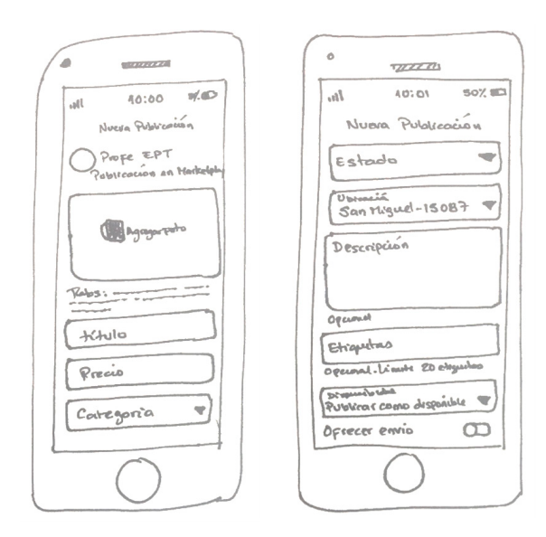

Como te mencioné en la actividad anterior, debes escoger tu idea ganadora que seleccionaste cuando puntuaste todas las ideas en un cuadro, y respecto a la idea ganadora, debes hacer un boceto o prototipo según tu idea seleccionada.

**Competencia**: Gestiona proyectos de emprendimiento económico o social.

|  |  |  |  |
| --- | --- | --- | --- |
| Criterios de evaluación | Lo logré | Estoy en proceso | ¿Qué puedo hacer para mejorar? |
| Apliqué habilidades técnicas al prototipar por medio de bocetos de plantillas para vender productos por las redes sociales. |  |  |  |

Espero que este documento te haya resultado útil :’3 ¡Nos vemos en la siguiente actividad!

**Sebastián Durand**